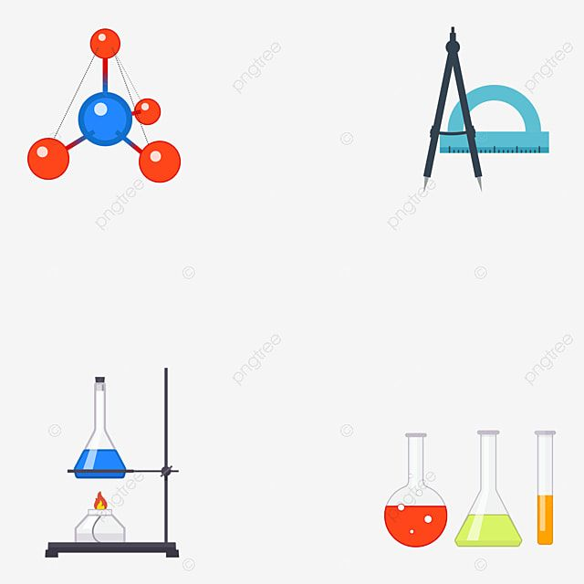

المملكة العربية السعودية
وزارة التعليم
الإدارة العامة للتعليم بمنطقة ........

ملزمة تعزيز مهارات مادة العلوم
الصف الثالث الابتدائي

اسم الطالبة : ...............................................................

الفصل : ............................

الفصل الدراسي الثالث لعام 1443 هـ

إعداد المعلمة / سكرة الشمري
الوحدة الخامسة ( المادة )

الفصل التاسع ( ملاحظة المواد )
الدروس :-
1- كيف أقارن بين الأنواع المختلفة من المادة ؟
2- ما حالات المادة ؟

* المهارات التي لا بد أن تتقن :-
1- معرفة مفهوم المادة .
2- قياس بعض صفات المادة كالطول والحجم والكتلة عملياً .
3- استنتاج خواص حالات المادة الثلاث من حيث الشكل والجسم .

* الفكرة العامة
( كيف أصف المادة )

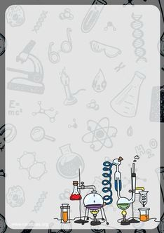

الفصل التاسع الدرس الأول ( المادة وقياسها ) صـ 66 - 72
التاريخ : / / 1443 هـ

أ – نضع المفاهيم العلمية التالية عند العبارات المناسبة لها :-
( المادة – الحجم – الكتلة – الخاصية )
1- هي الحيز الذي يحتله الجسم ( .................. ).
2- هي ما يميز المادة عن غيرها مثل اللون والشكل ( .................. ).
3- هي أي شيء له حجم أو كتلة ( .................. ).
4- هي مقدار ما يحتويه الجسم من مادة ( .................. ).

ب –:-

نصف المادة بخواص عديدة منها

...............

...............

...............

...............

...............

ج – ما صحة العبارات التالية :-
1- تتكون المادة من وحدات بنائية تسمى العناصر . ( ............ )
2- العناصر الفلزية مثل الألمنيوم تسمح بتوصيل الحرارة . ( ............ )
3- الماء يتكون من عنصر واحد هو الأكسجين . ( ............ )
4- الأداة التي نستعملها لقياس حجم سائل هو المخبار المدرج . ( ............ )

الفصل التاسع الدرس الأول ( المادة وقياسها ) صـ 66 - 72
التاريخ : / / 1443 هـ

أ – نكمل نظام وحدات القياس المعيارية :-
الوحدات  المطلوب | الطول | الحجم | الكتلة | درجة الحرارة
وحدة القياس
جهاز القياس

ب – نختار الاجابة المناسبة للعبارة :-
1- يقاس طول المادة باستخدام ...........
( الترمومتر – المتر – القلم )
2- تقاس أحجام السوائل باستخدام .........
( مخبار مدرج – الميزان – المتر )
3- تقاس كتلة المادة باستخدام
( المسطرة – المخبار المدرج – ميزان )

الوحدة الخامسة ( المادة )
الفصل العاشر ( تغيرات المادة )
الدروس :-
1- ماذا يحدث للمادة عندما تمر بالتغيرات الفيزيائية ؟
2- ماذا يحدث للمادة عندما تمر بالتغيرات الكيميائية ؟

* المهارات التي لا بد أن تتقن :-
1- تعيين التغير الفيزيائي من خلال الصور
2- تسمية بعض التغيرات الكيميائية التي تحدث في الحياة اليومية .

* الفكرة العامة
( ما طرق تغير المادة )

الفصل العاشر الدرس الأول ( التغيرات الفيزيائية ) صـ 94 - 98
التاريخ : / / 1443 هـ

أ – المفهوم العلمي المناسب للعبارات التالية :-
1- ( .............................. ) تغير في مظهر الجسم وشكله .
2- ( .............................. ) خليط مكون من مادتين مختلفين أو أكثر .
3- ( .............................. ) يتكون من مزج مادتين أو أكثر امتزاجاً تاماً .

ب – نجيب حسب ما هو مطلوب :-
1- ماذا يحدث عند خلط المواد ؟
................................................................................................................
2- ما طرق فصل مخلوط الرمل والحصى ؟
................................................................................................................
3- مثال على تغيير فيزيائي ؟
................................................................................................................

ج- ما صحة العبارات التالية :-

1- المخلوط يعتبر تغير كيميائي . ( ........... )
2- عندما يتحول الماء من حالة سائلة إلى صلبة فهذا التحول فيزيائي . ( ........... )
3- الهواء محلول يتكون من غازات مختلفة . ( ........... )
4- يمكن فصل المخلوط عن طريق الخصائص مثل الشكل والحجم . ( ........... )
5- الرمل لا يكون محلول في الماء مهما حركناه . ( ........... )

الفصل العاشر الدرس الثاني ( التغيرات الكيميائية ) صـ 104 - 106
التاريخ : / / 1443 هـ

أ – نكمل :-
1- التغير ................... تغير ينتج عنه ................... جديدة تختلف ................... عن المواد الأصلية .
2- ............................. من التغيرات الكيميائية .
3- تحليل الطعام في اجسامنا تغير ............................. .

ب – نكمل الفراغات التالية :-

دلائل حدوث التغير الكيميائي

...............

...............

...............

ج – نصنف التغيرات التالية إلى ( تغير كيميائي , تغير فيزيائي )

التغير | نوعه
تجمد الماء
احتراق الخشب
طبخ الطعام
صدأ الحديد
تقطيع الورق
تسوس الأسنان

الوحدة السادسة ( القوى والطاقة )
الفصل الحادي عشر ( القوة والحركة )
الدروس :-
1- كيف أعرف أن الشيء يتحرك ؟
2- كيف تغير القوى الحركة ؟

* المهارات التي لا بد أن تتقن :-
1- معرفة مفهوم الموقع .
2- تسمية أنواع الحركة من خلال قراءة مجموعة من الصور .
3- التمثيل لأنوا القوى التي تؤثر في الأجسام .

* الفكرة العامة
( ما الذي يجعل الأجسام تتحرك )

الفصل الحادي عشر الدرس الأول ( الموقع والحركة ) صـ 122 - 126
التاريخ : / / 1443 هـ

أ – نصل المفهوم بمعناه الصحيح :-

الموقع

الحركة

السرعة

المسافة

التغير في المسافة بمرور الزمن

مقدار البعد بين الجسمين

مكان الجسم مقارنة بمكان جسم أخر

التغير في موقع الجسم

ب – إجابة حسب المطلوب :-
1- حركة دورانية .....................................................

3- أداة لقياس المسافة .....................................................

4- حركة اهتزازية .....................................................

جـ - من خلال الصور التالية نحدد أنواع الحركة :-

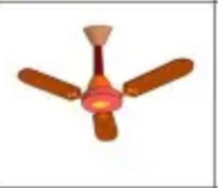
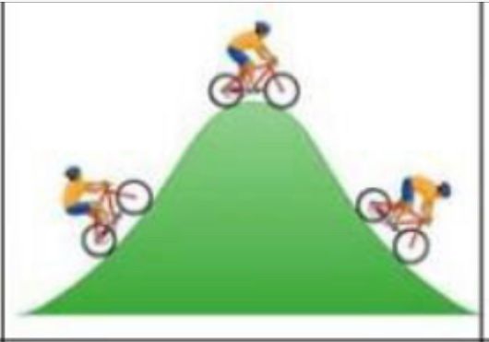

.................................... ....................................

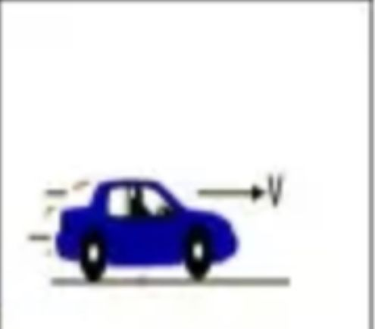
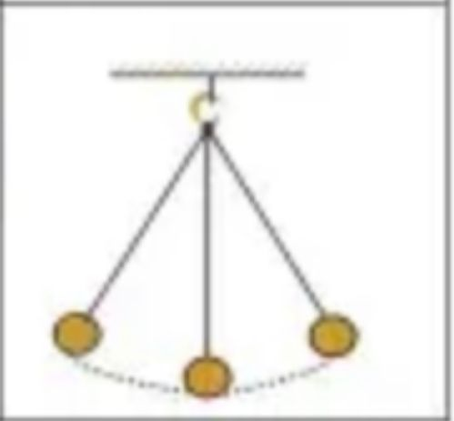

.................................... ....................................

الفصل الحادي عشر الدرس الثاني ( القوى ) صـ 132 - 136
التاريخ : / / 1443 هـ

أ – نكمل الخريطة التالية :-

أنواع القوى

...............

...............

...............

ب – نختار من ( أ ) ما يناسبه في ( ب ) :-
( أ ) |  | ( ب )
1- قوى الجاذبية | ............. | قوى تنشأ عن حركة الأجسام عندما يحتك جسم بأخر
2- القوة المغناطيسية | ............. | هي قوة سحب أو جذب بين جسمين
3- الاحتكاك | ............. | يجذب الأجسام المصنوعة من حديد

ج – نضع كل كلمة في مكانها الصحيح بين العبارات :-
( الوزن – الزيت – التلامس – الموقع – القوى )
1- قوى ........................ هي القوى التي تنشأ عن تلامس الأشياء .
2- ........................ مقدار قوة سحب وجذب الأرض للجسم .
3- يستخدم ........................ لتقليل من الاحتكاك في الآلات المتحركة .
4- كلمة يمبن ويسار تصف ........................ .
5- الذي يجعل الجسم يتحرك هو ........................ .

الوحدة السابعة ( القوى والطاقة )
الفصل الثاني عشر ( أشكال في الطاقة )
الدروس :-
1- الصوت ؟
2- كيف يساعدنا الضوء على رؤية الأجسام ؟

* المهارات التي لا بد أن تتقن :-
1- تنفيذ تجربة عملية لإحداث الصوت .
2- ذكر بعض طرق المحافظة على الأذن .
3- معرفة مفهوم الضوء .
4- تصنيف الأجسام من حيث نفاذيتها للضوء .
5- تصميم تجربة توضح انكسار الضوء .

* الفكرة العامة
( ما الأشكال الرئيسية للطاقة ؟ وكيف تستخدم )

الفصل الثاني عشر الدرس الأول ( الصوت ) صـ 148 - 152
التاريخ : / / 1443 هـ

أ – المفهوم العلمي للعبارات التالية :-
1- ( .............................. ) هو طاقة ينتج عن اهتزاز الاجسام .
2- ( .............................. ) حركة سريعة في اتجاهين متعاكسين.

ب – نختار الحكمة المناسبة للعبارات التالية :-

1- ........................... تصف مقدار علو الصوت .
2- صوت المرأة ................. وصوت الرجل ................. .
3- ........................... هي عضو السمع في الجسم .
4- ينتج ................. عن اهتزاز الأجسام .

ج – ضع الكلمة المناسبة بين الكلمات التالية ؟
1- تصدر الأصوات عن الشيء عندما .
( يتأرجح , ينقلب , ينتني , يهتز )
2- أي المواد ينتقل الصوت من خلالها ببطء ؟
( السلك , الهواء , الزجاج , الماء )
3- للمحافظة على أذني ؟
( اسمع الأصوات العالية , أدخل القلم فيها , أراجع الطبيب لفحص السمع )

الفصل الثاني عشر الدرس الثاني ( الضوء ) صـ 158 - 164
التاريخ : / / 1443 هـ

أ – نصل العبارات التالية بما يناسبها :-

الظل

الضوء

المنشور الزجاجي

انكسار الضوء

هو انحراف الضوء عن مساره

منطقة معتمة تتشكل عند حجب الضوء

شكل من أشكال الطاقة نحس به بالعين

قطعة من الزجاج تحلل الضوء إلى ألوانه السبعة

ب – نكمل الخريطة التالية :-

ما الذي يحدث للضوء عندما يسقط على أجسام مختلفة

...................

...................

...................

تصنيف الأجسام من حيث نفاذ الضوء
ج -

أجسام
...................

أجسام
...................

أجسام
...................

